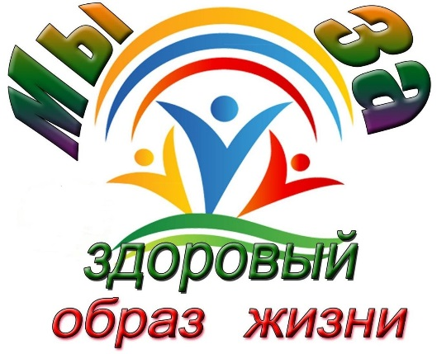

ВНИМАНИЕ!!!!
31 мая Всемирный день без табака!!!
Этот призыв адресован к курильщикам не только ради их собственного здоровья, а в равной степени ради здоровья их близких, которые вынуждены находиться рядом с заядлым курильщиком, а особенно детей.
На Западе и у нас мода на курение уже проходит – курить не модно, не престижно! Сейчас моден спортивный стиль, активная жизненная позиция в вопросах здоровья и социальных приоритетов. Молодость, красота – гладкая ухоженная кожа, блестящие пышные волосы, белоснежная улыбка – всё это несовместимо с курением! Что выбрать для себя и для Ваших детей – решайте сами!

